BULLETIN D’ADHESION 2022
CLUB UTILISATEURS RH CLUB

COORDONNEES DE L’ENTREPRISE
(Destinataire de la facture)
Raison sociale | ............................................................................................................................
Code client Cegid | ……………………………………………………………………………………………………………………….
A l’attention de | ............................................................................................................................
Adresse | ............................................................................................................................
 | ............................................................................................................................
Code postal / Ville | ............................................................................................................................
Pays | ............................................................................................................................

COORDONNEES DU FUTUR MEMBRE (Adhésion pour 3 personnes MAXIMUM)
(Destinataires des informations et invitations)

Membre 1 | CORRESPONDANT PRINCIPAL (Facturation)
Nom
Prénom
Fonction
Adresse (si différente)
E-mail
Téléphone
Portable (facultatif)

Membre 2 | CORRESPONDANT SECONDAIRE
Nom
Prénom
Fonction
Adresse (si différente)
E-mail
Téléphone
Portable (facultatif)

Membre 3 | CORRESPONDANT SECONDAIRE
Nom
Prénom
Fonction
Adresse (si différente)
E-mail
Téléphone
Portable (facultatif)

LOGICIEL(S) DE LA GAMME Yourcegid Ressources Humaines UTILISE(S) :
- Yourcegid Ressources Humaines RHPI | - Yourcegid Ressources Humaines HRU
- Yourcegid Ressource Humaines RHP | - Yourcegid Ressources Humaines Talents
Adhésion annuelle au titre de l’année 2022 (3 personnes maximum) : 150 euros
Règlement par :
- CHEQUE | - VIREMENT

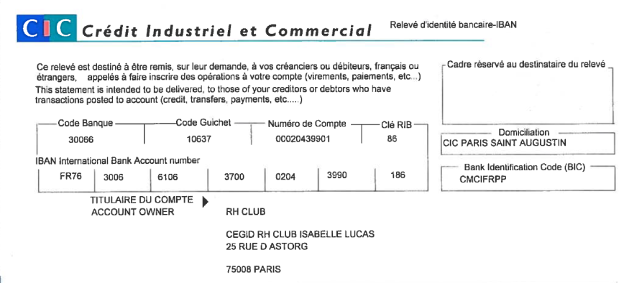
VERSEMENT A EFFECTUER par virement bancaire aux coordonnées suivantes :
Fait à
Le

Signature & cachet

Accusé de réception (A joindre au bulletin d’adhésion)
Je soussigné (correspondant principal) :
de la société
Déclare avoir pris connaissance :
- des statuts du RH CLUB CEGID, dont un exemplaire m’a été transmis,
- du règlement intérieur, dont un exemplaire m’a été transmis.
Fait à

Le

Signature(s)

